|  |  |  |
| --- | --- | --- |
| **SEMANA N°: 1** | **ASIGNATURA: Ciencias Naturales** | |
| **GUÍA DE APRENDIZAJE (clase 2)**  **Profesor(a): María López** | | |
| **Nombre Estudiante:** | | **Curso: 2ª Básico** |
| **Unidad: 1** | | |
| **Objetivo de Aprendizaje:**   1. **OA1: Observar, describir y clasificar los vertebrados…** | | |
| **Recursos de aprendizaje a utilizar: Guía de trabajo** | | |
| **Instrucciones: Observa nuevamente el video y aplica lo aprendido realizando las actividades propuestas en la guía.** | | |

Observa la imagen y encierra con los colores que se indican a cada vertebrado.

Rojo los mamíferos - verde las aves - amarillo los reptiles - azul los anfibios – naranja los peces

¡¡**Ponte a prueba!!**

Lee y une cada descripción con el vertebrado que corresponde.

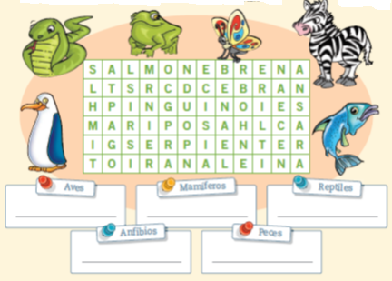Encuentra los nombres de estos animales, escribe sus nombres bajo cada grupo de los vertebrados al que pertenecen.

Reptiles

Mamíferos

Aves

Peces

Anfibios

Responde por escrito: ¿Cuál de estos animales no pertenece al grupo de los vertebrados ¿por qué?

___________________________________________________________________________________